北京建筑大学2025年依据台湾地区大学入学考试学科能力测试成绩招收台湾高中毕业生简章
二、招生计划及专业

我校2025年拟招收学测学生5人，最终录取人数视申请者的人数和水平确定。

我校港澳台学生本科招生专业见下表，专业名称可能有变化，实际以当年招生简章与录取通知书为准。
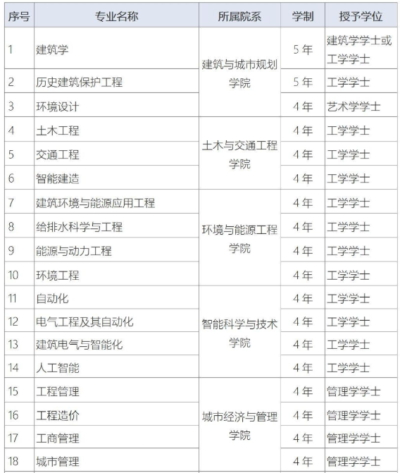
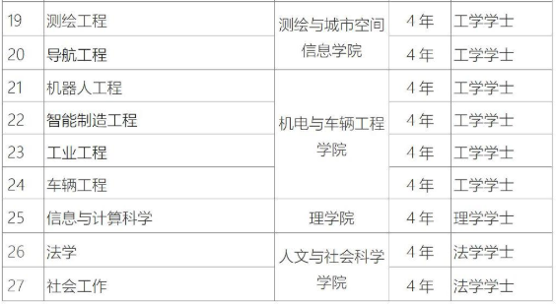

三、报名条件

1.具有台湾居民居住证或《台湾居民往来大陆通行证》以及在台湾居住的有效身份证明（所持证件均须在有效期内）的2025届台湾高中毕业生；

2.参加2025年台湾地区学测，语文、数学（数学A或数学B）、英文三个科目学测成绩均达到均标级(含)以上。

3.品行端正，身体健康，体检标准参见《普通高等学校招生体检工作指导意见》。

四、报名及注意事项

报名时间为2025年3月1日至31日。

报名方式：考生登录祖国（大陆）普通高校依据台湾地区学测成绩招收台湾高中毕业生系统（网址：https://www.gatzs.com.cn/z/tw/）进行报名。考生须按照要求输入个人信息，上传个人证件、电子照片、学测成绩、考生诚信承诺书等基本材料，提交成绩查验授权书及其他能展现考生能力水平的证明材料（例如竞赛获奖证书、科研活动、社会活动等相关证明材料，请提供以上证明材料的原件扫描件）。报名截止前，考生可修改基本材料和其他材料。报名截止后，考生原则上不可修改基本材料。

注：

1.考生应准确填写个人网上报名信息并提供真实材料。

2.考生因不符合报考条件及相关要求、填报信息错误或填报虚假信息造成的一切后果，由考生本人承担。

3.报名系统工作安排如有变动，以报名系统公告为准。

五、审核录取

审核时间为2025年4月1日至5月14日。

学校将组织专家对报名考生提交的申请材料进行资格审核，根据申请考生的学测成绩、综合素质情况等进行审核评定，择优确定拟录取名单。拟录取名单将于5月15日通过报名系统公布。考生须于5月15日至19日期间登录系统查询本人录取情况，进行录取确认。逾期未确认的考生视为放弃录取资格，且不得参加征集志愿报名。考生确认后，学校办理相关录取手续，拟于2025年8月发放录取通知书。

六、培养与管理

被录取的学生入学后，学校按有关学籍管理规定进行培养与管理。学生在学校规定的学习年限内，修完教学计划规定的内容，达到毕业要求，准予毕业，由学校颁发本科毕业证书。毕业生符合《中华人民共和国学位条例》规定的，授予学士学位。

七、学费住宿费

台湾地区学生与大陆学生学费标准一致。录取的学生按学校规定缴纳学费和杂费。住宿费将根据实际住宿房间按物价部门批准的收费标准收取。

八、其他

1.学校招收台湾地区学生在学校招生工作小组领导下，由招生办公室统筹组织，有关院系和专家参与实施。

2.学校遵循“公平公正、综合评价、择优录取”的原则开展台湾地区高中毕业生招生工作，招收过程由学校纪检监察部门参与、实施监督，并主动接受社会各界监督，举报邮箱：yjw@bucea.edu.cn。

3.学校实行责任制和责任追究制。对违反规定的工作人员，严厉查处；凡不符合报名条件或通过弄虚作假、徇私舞弊等违反国家招生工作规定的行为报考或录取的考生，一经发现，取消当年报考或录取资格。

4.北京建筑大学未委托任何机构或个人代理招生事宜和举办辅导班，请不要相信任何中介信息。

5.被学校录取的学生请按照录取通知书规定的时间到校报到，具体事宜届时详见随录取通知书邮寄的《北京建筑大学2025级新生入学须知》。

6.学校不收取任何申请费用。

九、联系方式

通信地址：北京市西城区展览馆路1号北京建筑大学对外交流合作处（港澳台办公室）

邮政编码：100044

电话：+86 (0)10 68361635

举报电话：+86 (0)10 61209094/9381

本科生招生网：https://zsb.bucea.edu.cn/ICSPOT

十、本简章最终解释权在北京建筑大学对外交流合作处（港澳台办公室）。

北京建筑大学
2024年12月

